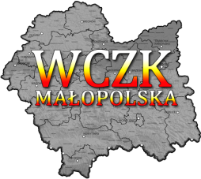 | WYDZIAŁ BEZPIECZEŃSTWA I ZARZĄDZANIA KRYZYSOWEGO  WOJEWÓDZKIE CENTRUM ZARZĄDZANIA KRYZYSOWEGO
WB-I.6331.3.63.2024 |  | Kraków, dnia 8 lutego 2024 r.

Data i godzina wydania: 08.02.2024 - godz. 13:41
Biuro Prognoz Hydrologicznych, Wydział Prognoz i Opracowań Hydrologicznych w Krakowie
OSTRZEŻENIE HYDROLOGICZNE Nr 80
Zjawisko: gwałtowne wzrosty stanów wody
Stopień zagrożenia: 1
Ważność: od godz. 15:00 dnia 08.02.2024 do godz. 12:00 dnia 09.02.2024
Obszar: Skawy, Raby, Dunajca poniżej zb. Sromowce Wyżne, Popradu, Czarnej Orawy, Ropy oraz mniejszych bezpośrednich dopływów Wisły (małopolskie)
Przebieg: W związku ze spływem wód opadowych oraz opadowo-roztopowych (na obszarach górskich) prognozowane są wzrosty poziomu wody, miejscami gwałtowne. Lokalnie istnieje możliwość przekroczenia stanów ostrzegawczych.
Prawdopodobieństwo wystąpienia zjawiska: 80%

W związku z powyższym proszę o podjęcie odpowiednich działań ostrzegawczych na podległym Wam terenie. O wszelkich zdarzeniach mających istotne znaczenie dla Bezpieczeństwa ludzi i podjętych działaniach proszę informować Wojewódzkie Centrum Zarządzania Kryzysowego.
tel.: (12) 392-13-00,
fax.: (12) 422-72-08,
czk@malopolska.uw.gov.pl

Dyżurny Operacyjny
Wojewódzkiego Centrum Zarządzania
Kryzysowego

Otrzymują:
- M/PCZK
- Starostwa Powiatowe:
- Służby, Inspekcje, Straże
- a/a

